

Lei de Ohm

Trabalho realizado por:

Rúben Peixoto, nº 37514

Sarah Simon, nº

, nº

1. **Objetivo**

O objetivo desta experiência laboratorial é determinar a resistência de um condutor.

1. **Introdução**

Neste trabalho laboratorial vamos, a partir da representação gráfica de Δy/t e t, verificar que a relação entre estas grandezas é linear.

Duas esféricas metálicas foram libertadas, separadamente, de um eletroíman.

À medida que fomos aumentando o espaçamento entre as células fotoelétricas mantivemos o primeiro *photogate* imóvel durante toda a experiência.

O inicio e o fim da contagem do tempo com o auxilio do cronometro, é dado pela passagem das esferas pelos *photogates* A e B.

Δy= vAt + (1/2)gt2 é a equação que traduz o movimento uniformemente acelerado unidimensional da esfera que cai livremente.

1. **Material Utilizado**

* Amperímetro
* Voltímetro
* Fonte de Tensão (0v-12v)
* Resistências
* Fios
* Crocodilo
* Lápis
* Calculadora

1. **Esquema de montagem**

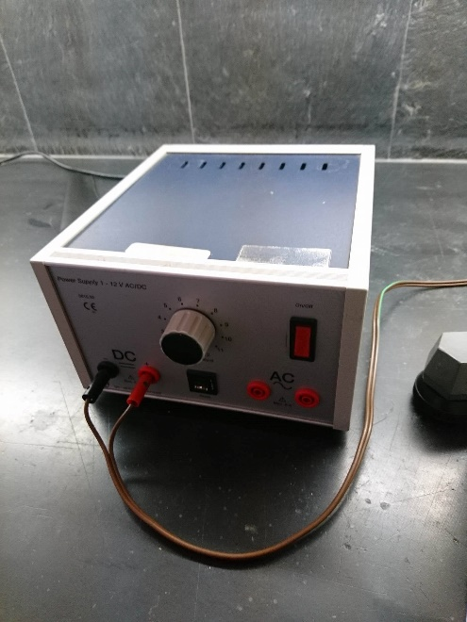

Fig.2- Fonte de Tensão

Fig1. - Amperimetro

Fig.3- Voltímetro

1. **Tratamento dos dados**

|  |  |  |
| --- | --- | --- |
| **Voltagem (V)** | **Resistências (Ω)** | **Amperagem (A)** |
| **1 V** |  |  |
|  |  |
| **2 V** |  |  |
|  |  |
| **3 V** |  |  |
|  |  |
| **4 V** |  |  |
|  |  |
| **5 V** |  |  |
|  |  |
| **6 V** |  |  |
|  |  |
| **7 V** |  |  |
|  |  |
| **8 V** |  |  |
|  |  |
| **9 V** |  |  |
|  |  |
| **10 V** |  |  |
|  |  |
| **11 V** |  |  |
|  |  |
| **12 V** |  |  |
|  |  |

**** ESPAÇO PARA O GRÁFICO******

1. **Resultados**

Neste trabalho laboratorial constatou que há medida que que se ia aumentando a voltagem

7.**Comentários/Crítica**

Nesta experiência houve alguns erros instrumentais, sistemáticos e acidentais:

- O eletroíman poder ter dado um pequeno impulso ao largar a esfera. Na experiência consideramos esse possível impulso desprezível.

- A possibilidade de os *photogates* não detetarem a esfera quando esta intersecta os *photogates*, também consideramos desprezível.

- Ao calibrarmos os *photogates* estes podem não ter ficado 100% paralelos, consideramos desprezível.

- Ao afastarmos os *photogates* estes podem não ter ficado à distância pretendida (10cm, 20cm, 30cm ,40cm, 50cm e 60cm). Para diminuir esse problema o grupo, antes de cada experiência, mediu a distância entre os *photogates* e só se aumentou o espaçamento entre os *photogates* após serem testados cada um dos tempos para as duas esferas.

8.**Bibliografia**

- Atividade experimental nº1 (Queda Livre)